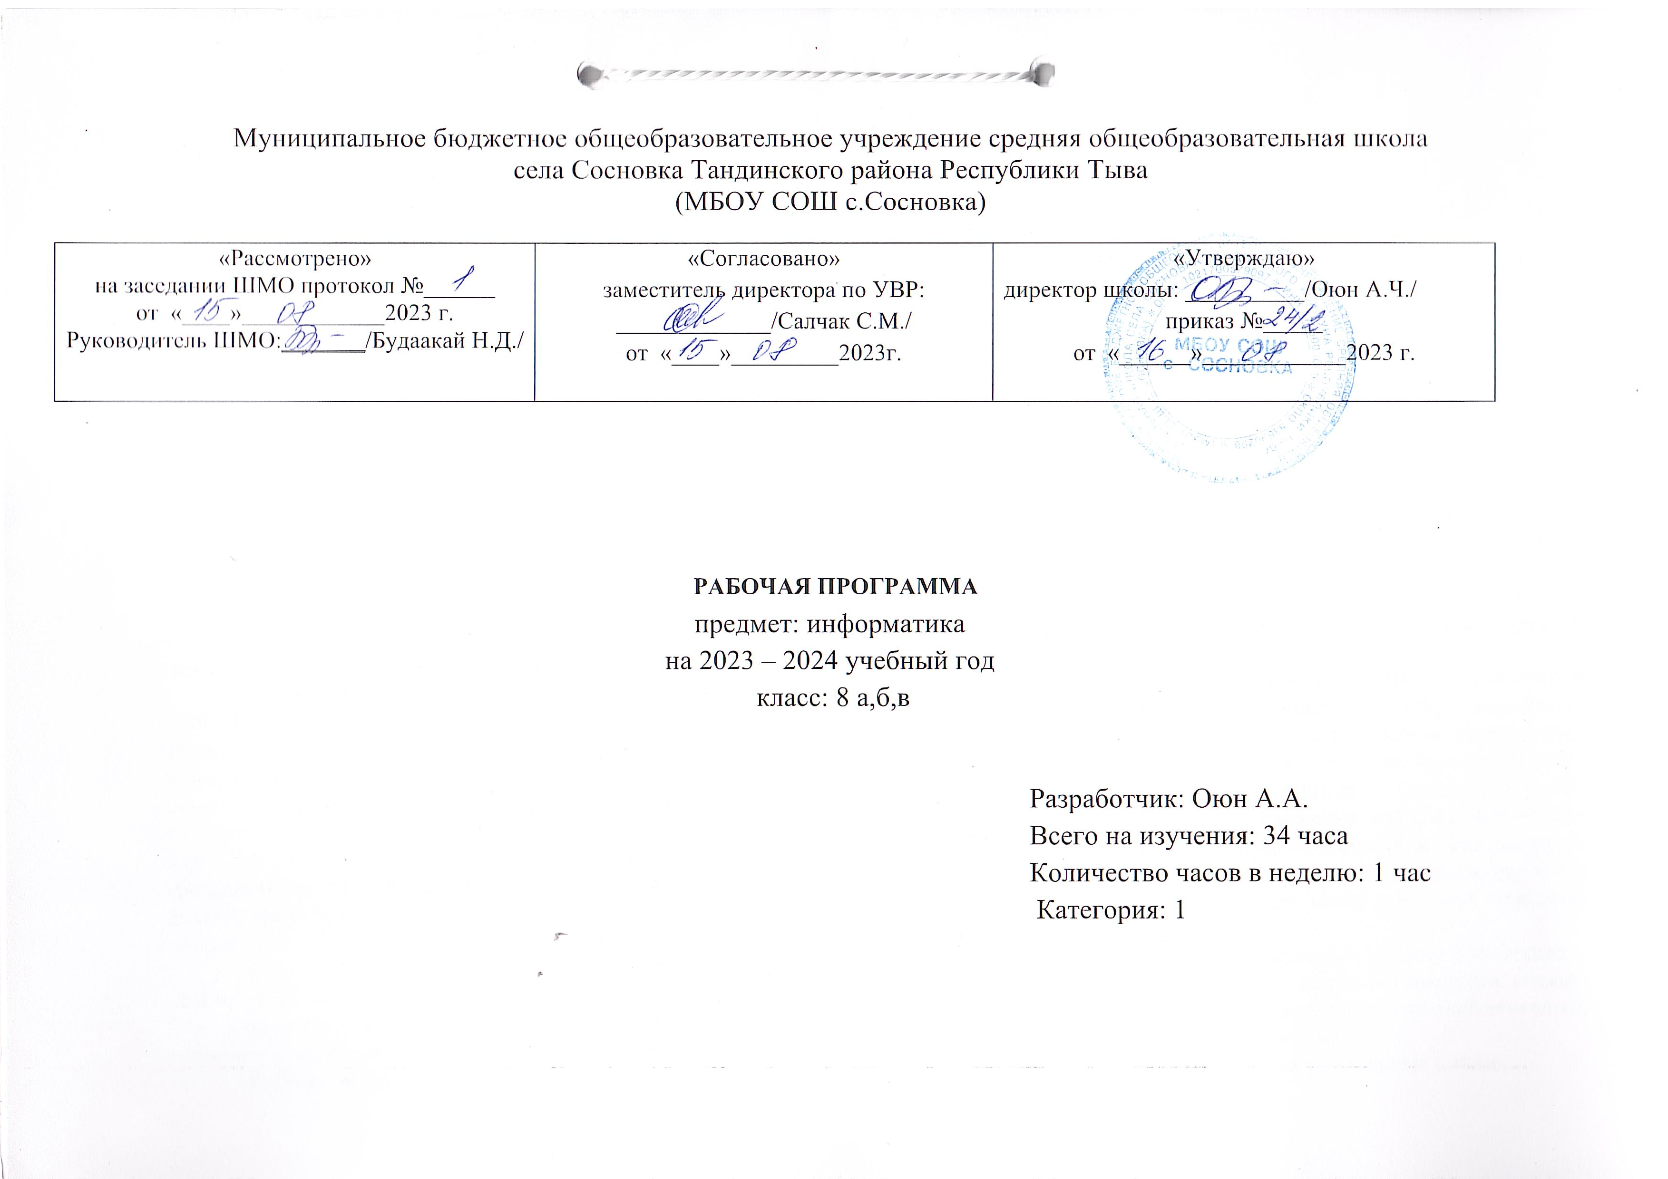

Пояснительная записка
Рабочая программа по информатике для 8 класса составлена с учетом федерального государственного образовательного стандарта основного общего образования (ФГОС ООО), в соответствии с:
- Программой основного общего образования по информатике (7–9 класс) авторы: Семакин И. Г., Залогова Л. А., Русаков С.В., Шестакова Л. В. «Издательство БИНОМ. Лаборатория знаний»;
- Основной образовательной программой основного общего образования МБОУ «СОШ с.Сосновка».
Данная рабочая программа ориентирована на базовый уровень изучения и на использование учебника Семакина И. Г., Залоговой Л. А., Русакова С.В., Шестаковой Л. В. 8 класс. «Издательство БИНОМ. Лаборатория знаний».
Информатика – это наука о закономерностях протекания информационных процессов в системах различной природы, о методах, средствах и технологиях автоматизации информационных процессов. Она способствует формированию современного научного мировоззрения, развитию интеллектуальных способностей и познавательных интересов школьников.
Приоритетными объектами изучения в курсе информатики основной школы выступают информационные процессы и информационные технологии. Теоретическая часть курса строится на основе раскрытия содержания информационной технологии решения задачи, через такие обобщающие понятия как: информационный процесс, информационная модель и информационные основы управления.
Практическая же часть курса направлена на освоение школьниками навыков использования средств информационных технологий, являющееся значимым не только для формирования функциональной грамотности, социализации школьников, последующей деятельности выпускников, но и для повышения эффективности освоения других учебных предметов.
Большое место в курсе занимает технологическая составляющая, решающая метапредметную задачу информатики, определенную в ФГОС: формирование ИКТ-компетентности учащихся. Упор делается на понимание идей и принципов, заложенных в информационных технологиях, а не на последовательности манипуляций в средах конкретных программных продуктов. Многие положения, развиваемые информатикой, рассматриваются как основа создания и использования информационных и коммуникационных технологий (ИКТ) - одного из наиболее значимых технологических достижений современной цивилизации. Вместе с математикой, физикой, химией, биологией курс информатики закладывает основы естественно-научного мировоззрения. Цели, на достижение которых направлено изучение информатики в школе, определены исходя из целей общего образования, сформулированных в концепции Федерального государственного стандарта общего образования. Они учитывают необходимость всестороннего развития личности учащихся, освоения знаний, овладения необходимыми умениями, развития познавательных интересов и творческих способностей, воспитания черт личности, ценных для каждого человека и общества в целом.
Поскольку курс информатики для основной школы носит общеобразовательный характер, то его содержание должно обеспечивать успешное обучение на следующей ступени общего образования. В соответствии с авторской концепцией в содержании предмета должны быть сбалансировано отражены три составляющие предметной (и образовательной) области информатики: теоретическая информатика, прикладная информатика (средства информатизации и информационные технологии) и социальная информатика.
Поэтому, авторский курс информатики основного общего образования включает в себя следующие содержательные линии:
- информация и информационные процессы;
- представление информации;
- компьютер: устройство и ПО;
- формализация и моделирование;
- системная линия;
- логическая линия;
- алгоритмизация и программирование;
- информационные технологии;
- компьютерные телекоммуникации;
- историческая и социальная линия.
В соответствии с ФГОС, курс нацелен на обеспечение реализации трех групп образовательных результатов: личностных, метапредметных и предметных. Важнейшей задачей изучения информатики в школе является воспитание и развитие качеств личности, отвечающих требованиям информационного общества. В частности, одним из таких качеств является приобретение учащимися информационно-коммуникационной компетентности (ИКТ-компетентности). Многие составляющие ИКТ-компетентности входят в комплекс универсальных учебных действий. Таким образом, часть метапредметных результатов образования в курсе информатики входят в структуру предметных результатов, т.е. становятся непосредственной целью обучения и отражаются в содержании изучаемого материала. Поэтому курс несет в себе значительное межпредметное, интегративное содержание в системе основного общего образования.

Основное содержание программы
Для каждого раздела указано общее число учебных часов, а также рекомендуемое разделение этого времени на теоретические занятия и практическую работу на компьютере.
№ п/п | Учебный раздел | Кол-во часов
№ п/п | Учебный раздел | всего | теория | практика
 | Передача информации в компьютерных сетях | 8 | 4 | 4
 | Информационное моделирование | 4 | 3 | 1
 | Хранение и обработка информации в базах данных | 11 | 6 | 5
 | Табличные вычисления на компьютере | 10 | 6 | 4
 | Повторение | 1 | 1 | -
 | Итого | 34 | 20 | 14

Раздел 1. Передача информации в компьютерных сетях - 8 часов
Компьютерные сети. Аппаратное и программное обеспечение сети. Электронная почта и другие услуги компьютерных сетей. Передача информации по техническим каналам связи. Интернет и Всемирная паутина. Способы поиска в Интернете. Архивирование и разархивирование файлов.
Практические работы: Работа в локальной сети. Работа с электронной почтой. Поиск информации в Интернете с использованием поисковых систем. Архивирование и разархивирование файлов.
Раздел 2. Информационное моделирование - 4 часа
Моделирование. Графические информационные модели. Табличные модели. Информационное моделирование на компьютере.
Практическая работа: Проведение компьютерных экспериментов с математической и имитационной моделью.
Раздел 3. Хранение и обработка информации в базах данных - 11 часов
Понятие базы данных и информационные системы. СУБД. Создание и заполнение базы данных. Основы логики: логические величины и формулы. Условия выбора и простые логические выражения. Условия выбора и сложные логические выражения. Сортировка, удаление и добавление записей.
Практические работы: Работа с готовой базой данных. Проектирование однотабличной базы данных. Формирование простых запросов к готовой базе данных. Формирование сложных запросов к готовой базе данных. Использование сортировки, создание запросов на удаление и изменение.
Раздел 4. Табличные вычисления на компьютере – 10 часов
История чисел и систем счисления. Перевод чисел и двоичная арифметика. Представление чисел в памяти компьютера. Электронные таблицы. Правила заполнения электронных таблиц. Абсолютная и относительная адресация. Работа с диапазонами. Деловая графика. Условная функция. Логические функции и абсолютная адресация. Электронные таблицы и математическое моделирование.
Практические работы: Работа с готовой электронной таблицей. Использование встроенных математических и статистических функций. Сортировка таблиц. Построение графиков и диаграмм. Использование логических функций и условной функции. Использование абсолютной адресации.
Раздел 5. Повторение – 1 час
Итоговое повторение за курс 8 класса.

Планируемые результаты изучения программы
При изучении программы в соответствии с требованиями ФГОС формируются следующие личностные результаты.
- Формирование целостного мировоззрения, соответствующего современному уровню развития науки и общественной практики.
Информатика формирует представления учащихся о науках, развивающих информационную картину мира, вводит их в область информационной деятельности людей. Ученики получают представление о современном уровне и перспективах развития ИКТ-отрасли, в реализации которых в будущем они, возможно, смогут принять участие.
2. Формирование коммуникативной компетентности в общении и сотрудничестве со сверстниками и взрослыми в процессе образовательной, общественно-полезной, учебно-исследовательской, творческой деятельности.
Вопросы на уроках могут ставиться таким образом, чтобы их можно было разрешить с помощью коллективного обсуждения, дискуссии. Также при изучении программы применяются задания проектного характера. Работа над проектом требует взаимодействия между учениками – исполнителями проекта, а также между учениками и учителем, формулирующим задание для проектирования, контролирующим ход его выполнения, принимающим результаты работы. В завершении работы предусматривается процедура защиты проекта перед коллективом класса, которая также направлена на формирование коммуникативных навыков учащихся.
3. Формирование ценности здорового и безопасного образа жизни.
Всё большее время у современных детей занимает работа за компьютером ( не только над учебными заданиями). Поэтому для сохранения здоровья очень важно знакомить учеников с правилами безопасной работы за компьютером, с компьютерной эргономикой.
При изучении программы в соответствии с требованиями ФГОС формируются следующие метапредметные результаты:
1. Умение самостоятельно планировать пути достижения цели, в том числе альтернативные, осознанно выбирать наиболее эффективные способы решения учебных и познавательных задач.
2. Умение оценивать правильность выполнения учебной задачи, собственные возможности её решения.
В методику создания любого информационного объекта: текстового документа, базы данных, электронной таблицы, входит обучение правилам верификации, т.е. проверки правильности функционирования созданного объекта.
3. Умения определять понятия, создавать обобщения, устанавливать аналогии, классифицировать, устанавливать причинно-следственные связи, строить логические рассуждения, умозаключения (индуктивные, дедуктивные и по аналогии) и делать выводы.
Формированию данной компетенции в курсе информатики способствует изучение системной линии, которая связана с информационным моделированием. При этом используются основные понятия системологии: система, элемент системы, подсистема, связи (отношения, зависимости), структура, системный эффект. В информатике логические умозаключения формализуются средствами алгебры логики.
4. Умение создавать, применять и преобразовывать знаки и символы, модели и схемы для решения учебных и познавательных задач.
Информация любого типа (текстовая, числовая, графическая, звуковая) в компьютерной памяти представляется в двоичной форме – знаковой форме компьютерного кодирования.
В информатике получение описания исследуемой системы (объекта) в знаково-символьной форме (в том числе – и в схематической) называется формализацией. Путём формализации создаётся информационная модель, а при её реализации на компьютере с помощью какого-то инструментального средства получается компьютерная модель (например, с помощью СУБД или табличного процессора).
5. Формирование и развитие компетентности в области использования ИКТ (ИКТ - компетенции).
Данная компетенция формируется содержательными линиями курса «Информационные технологии» и «Компьютерные телекоммуникации».

При изучении программы в соответствии с требованиями ФГОС формируются следующие предметные результаты:
Ученик научится:
- правильно и безопасно вести себя в компьютерном классе;
- правилам техники безопасности при работе на компьютере;
- различать локальные и глобальные сети;
- приводить примеры аппаратного и программного обеспечения сети;
- определять необходимый вид услуг глобальных сетей для выполнения различных информационных задач: электронную почту, телеконференцию, файловые архивы и др.;
- осуществлять обмен информацией с файл-сервером локальной сети;
- осуществлять приём/передачу электронной почты с помощью почтовой клиент-программы;
- осуществлять просмотр веб-страниц с помощью браузера;
- ориентироваться в типовом интерфейсе браузера: пользоваться меню, обращаться за справкой и др.;
- различать и приводить примеры натурных и информационных моделей;
- ориентироваться в табличной организованной информации;
- описывать объект (процесс) в табличной форме для простых случаев;
- создавать и заполнять однотабличную реляционную БД;
- организовывать поиск информации в БД;
- создавать электронную таблицу для несложных расчётов.
Ученик получит возможность научиться:
  - правильно использовать возможности «Всемирной паутины» - WWW;
  - правильно осуществлять поиск информации в Интернете, используя поисковые системы;
  - работать с одной из программ-архиваторов;
- использовать средства информационных и коммуникационных технологий для решения коммуникативных, познавательных и творческих задач;
  - представлять информационные модели в различных формах (графической, табличной, вербальной, математической);
  - сортировать записи в однотабличных БД;
  - графические возможности табличного процессора.

Календарно-тематическое планирование
№ урока | Название разделов и тем | Характеристика основных видов деятельности ученика (на уровне учебных действий) по теме | Дата
№ урока | Название разделов и тем |  | Планируемая | Скорректированная
Раздел 1. Передача информации в компьютерных сетях (8 часов)
1 | Компьютерные сети. Аппаратное и программное обеспечение сети. ИОТ. | Знает что такое компьютерная сеть. Различает локальную и глобальную сети. Знает назначение основных технических и программных средств функционирования сетей: каналов связи, модемов, серверов, клиентов, протоколов. Выполняет правила техники безопасности в компьютерном классе. Называет основные виды услуг глобальных сетей: электронной почты, телеконференций, файловых архивов и др. Знает, что такое Интернет; какие возможности предоставляет пользователю «Всемирная паутина» — WWW. Осуществляет: обмен информацией с файл-сервером локальной сети или с рабочими станциями одноранговой сети; прием/передачу электронной почты с помощью почтовой клиент-программы; просмотр Web-страниц с помощью браузера; поиск информации в Интернете, используя поисковые системы. Использует одну из программ-архиваторов.  Развивает познавательные интересы, интеллектуальные и творческие способности путём освоения и использования методов информатики и средств ИКТ.
2 | Работа в локальной сети.
3 | Электронная почта и другие услуги компьютерных сетей.  Работа с электронной почтой.
4 | Передача информации по техническим каналам связи.
5 | Интернет и всемирная паутина. Способы поиска в Интернете.
6 | Поиск информации в Интернете с использованием поисковых систем.
7 | Архивирование и разархивирование файлов.
8 | Обобщение по теме «Передача информации в компьютерных сетях».
Раздел 2. Информационное моделирование (4 часа)
9 | Моделирование. Графические информационные модели. | Выполняет правила техники безопасности в компьютерном классе и при работе на компьютере. Знает, что такое модель. Различает натурные и информационные модели, приводит примеры.  Использует различные формы представления информационных моделей (графические, табличные, вербальные, математические).  Ориентируется в таблично организованной информации.  Описывает объект (процесс) в табличной форме для простых случаев.
10 | Табличные модели.
11 | Информационное моделирование на компьютере.  Проведение компьютерных экспериментов с математической и имитационной моделью.
12 | Обобщение по теме «Информационное моделирование».
Раздел 3. Хранение и обработка информации в базах данных (10 часов)
13 | Понятие базы данных и информационные системы. | Повышает свой образовательный уровень и уровень готовности к продолжению обучения с использованием ИКТ. Развивает познавательные интересы, интеллектуальные и творческие способности путём освоения и использования методов информатики и средств ИКТ.  Знает, что такое база данных, СУБД, информационная система, реляционная база данных, ее элементы (записи, поля, ключи); типы и форматы полей, логическая величина, выражение.  Составляет команды поиска и сортировки информации в базах данных.  Знакомится с логическими операциями, умеет их выполнять.  Открывает, редактирует готовую БД в одной из СУБД реляционного типа. Организует поиск информации в БД, сортировку записей по ключу.  Добавляет и удаляет записи в БД.  Может создать и заполнить однотабличную БД в среде СУБД.  Умеет решать задачи из разных сфер человеческой деятельности с применением средств информационных технологий. Приобретает опыт использования информационных ресурсов общества и электронных средств связи в учебной и практической деятельности.
14 | СУБД. Работа с готовой базой данных.
15 | Создание и заполнение базы данных.  Проектирование однотабличной базы данных.
16 | Основы логики: логические величины и формулы.
17 | Условия выбора и простые логические выражения.
18 | Формирование простых запросов к готовой базе данных.
19 | Условия выбора и сложные логические выражения.
20 | Формирование сложных запросов к готовой базе данных.
21 | Сортировка, удаление и добавление записей.
22 | Использование сортировки, создание запросов на удаление и изменение.
23 | Обобщение по теме: «Хранение и обработка информации в базах данных».
Раздел 4. Табличные вычисления на компьютере (10 часов)
24 | История чисел и систем счисления. Перевод чисел и двоичная арифметика. | Даёт определение электронной таблицы и табличного процессора.  Знает основные информационные единицы электронной таблицы: ячейки, строки, столбцы, блоки и способы их идентификации.  Определяет типы данных, заносимых в электронную таблицу. Имеет представление о работе табличного процессора с формулами.  Знакомится с основными функциями (математическими, статистическими), используемыми при записи формул в ЭТ. Может использовать графические возможности табличного процессора.  Открывает готовую электронную таблицу в одном из табличных процессоров. Редактирует содержимое ячеек; осуществляет расчеты по готовой электронной таблице. Выполняет основные операции манипулирования с фрагментами ЭТ: копирование, удаление, вставка, сортировка. Получает диаграммы с помощью графических средств табличного процессора.  Создаёт электронную таблицу для несложных расчетов.  Приобретает опыт создания и преобразования информации различного вида, в том числе с помощью компьютера.  Осуществляет совместную информационную деятельность, в частности при выполнении учебных проектов. Организует индивидуальную информационную среду, в том числе с помощью типовых программных средств. Выбирает источники информации, необходимые для решения задачи (средства массовой информации, электронные базы данных, Интернет и др.).
25 | Представление чисел в памяти компьютера.
26 | Электронная таблица. Правила заполнения таблицы.
27 | Работа с готовой электронной таблицей.
28 | Работа с диапазонами. Относительная адресация.
29 | Использование встроенных математических и статистических функций. Сортировка таблицы.
30 | Деловая графика. Условная функция. Логические функции и абсолютные адреса.
31 | Построение графиков и диаграмм. Использование логических функций и условной функции. Использование абсолютной адресации.
32 | Электронные таблицы и математическое моделирование.
33 | Обобщение по теме: «Табличные вычисления на компьютере».
Раздел 5. Повторение (1 час)
34 | Итоговое повторение за курс 8 класса.

